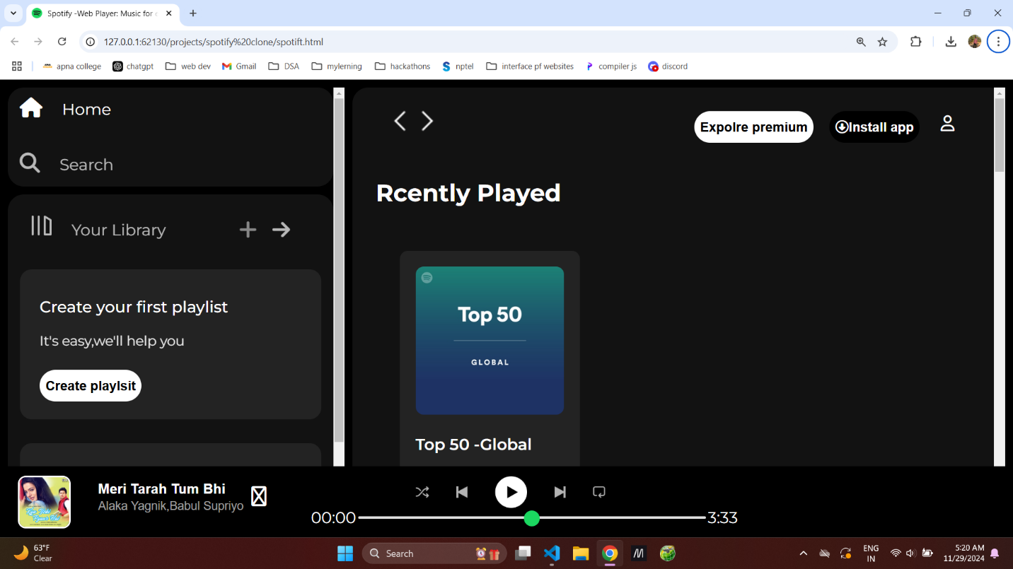

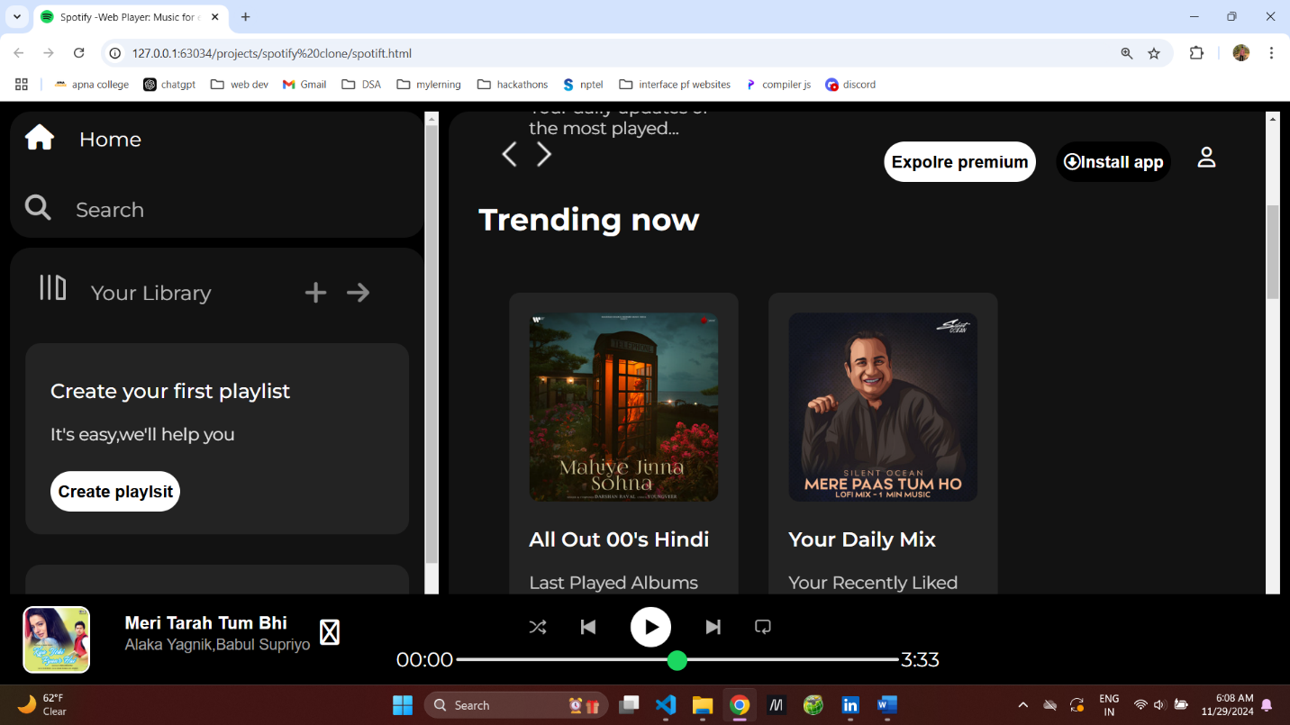

HTML :-

<!DOCTYPE html>

<html lang="en">

<head>

    <meta charset="UTF-8">

    <meta name="viewport" content="width=device-width, initial-scale=1.0">

    <link rel="stylesheet" href="https://cdnjs.cloudflare.com/ajax/libs/font-awesome/6.7.1/css/all.min.css" integrity="sha512-5Hs3dF2AEPkpNAR7UiOHba+lRSJNeM2ECkwxUIxC1Q/FLycGTbNapWXB4tP889k5T5Ju8fs4b1P5z/iB4nMfSQ==" crossorigin="anonymous" referrerpolicy="no-referrer" />

    <link rel="icon" href="./asset/logo.png">

    <title>Spotify -Web Player: Music for everyone</title>

    <link rel="preconnect" href="https://fonts.googleapis.com">

<link rel="preconnect" href="https://fonts.gstatic.com" crossorigin>

<link href="https://fonts.googleapis.com/css2?family=Montserrat:ital,wght@0,100..900;1,100..900&display=swap" rel="stylesheet">

<link rel="stylesheet" href="styleS.css">

</head>

<body>

    <div class="main">

        <div class="sidebar">

            <div class="nav">

                <div class="nav-option" style="opacity: 1;">

                    <i class="fa fa-home" aria-hidden="true"></i>

                    <a href="#">Home</a>

                </div>

                <div class="nav-option">

                    <i class="fas fa-search"></i>

                    <a href="#">Search</a>

                </div>

            </div>

            <div class="library">

                <div class="options">

                    <div class="lib-option nav-option">

                        <img src="./asset/library_icon.png" alt="">

                        <a href="#">Your Library</a>

                    </div>

                    <div class="icons">

                        <i class="fa-solid fa-plus"></i>

                        <i class="fa-solid fa-arrow-right"></i>

                    </div>

                </div>

                <div class="lib-box">

                    <div class="box">

                        <p class="box-p1">Create your first playlist</p>

                        <p class="box-p2">It's easy,we'll help you</p>

                        <button class="badge">Create playlsit</button>

                    </div>

                    <div class="box box-2">

                        <p class="box-p1">Let's find some podcasts to follow</p>

                        <p class="box-p2">We'll keep you uodated on new episodes</p>

                        <button class="badge">Browse podcast</button>

                    </div>

                </div>

            </div>

        </div>

        <div class="main-content">

            <div class="sticky-nav">

                <div class="sticky-nav-icons">

                    <img src="./asset/backward_icon.png" alt="">

                    <img src="./asset/forward_icon.png" alt="" class="hide">

                </div>

                <div class="sticky-nav-options">

                    <button class="badge nav-item hide">Expolre premium</button>

                    <button class="badge  nav-item  dark-badge"><i class="fa-regular fa-circle-down"></i>Install app</button>

                    <i class="nav-item fa-regular fa-user " style="margin-left: 5px;"></i>

                </div>

            </div>

                <h2>Rcently Played</h2>

                <div class="cards-container">

                    <div class="card">

                        <img src="./asset/card1img.jpeg" alt="" class="card-img">

                        <p class="card-title">Top 50 -Global</p>

                        <p class="card-info">Your daily updates of the most played...</p>

                    </div>

                </div>

                <h2>Trending now</h2>

                <div class="cards-container">

                    <div class="card">

                        <img src="./asset/card2img.jpeg" alt="" class="card-img">

                        <p class="card-title">All Out 00's Hindi</p>

                        <p class="card-info">Last Played Albums</p>

                    </div>

                    <div class="card">

                        <img src="./asset/card3img.jpeg" alt="" class="card-img">

                        <p class="card-title">Your Daily Mix</p>

                        <p class="card-info">Your Recently Liked Songs</p>

                    </div>

                    <div class="card">

                        <img src="./asset/card4img.jpeg" alt="" class="card-img">

                        <p class="card-title">Recommended for You</p>

                        <p class="card-info">Last Added to Playlist</p>

                    </div>

                    <div class="card">

                        <img src="./asset/card3img.jpeg" alt="" class="card-img">

                        <p class="card-title">Throwback Jams</p>

                        <p class="card-info">Your Recent Searches</p>

                    </div>

                    <div class="card">

                        <img src="./asset/card4img.jpeg" alt="" class="card-img">

                        <p class="card-title">Workout Anthems</p>

                        <p class="card-info">Previously Played Radio Stations</p>

                    </div>

                </div>

                <h2>Featured chartss</h2>

                <div class="cards-container">

                    <div class="card">

                        <img src="./asset/card5img.jpeg" alt="" class="card-img">

                        <p class="card-title">Chill Vibes</p>

                        <p class="card-info">Recently Discovered Artists</p>

                    </div>

                    <div class="card">

                        <img src="./asset/card6img.jpeg" alt="" class="card-img">

                        <p class="card-title">New Releases</p>

                        <p class="card-info">Recent Podcasts</p>

                    </div>

                    <div class="card">

                        <img src="./asset/card4img.jpeg" alt="" class="card-img">

                        <p class="card-title">Made for</p>

                        <p class="card-info">Previously Downloaded Tracks</p>

                    </div>

                    <div class="card">

                        <img src="./asset/card3img.jpeg" alt="" class="card-img">

                        <p class="card-title">Trending Now</p>

                        <p class="card-info">Your Recent Searches</p>

                    </div>

                    <div class="card">

                        <img src="./asset/card5img.jpeg" alt="" class="card-img">

                        <p class="card-title">Recommended for You</p>

                        <p class="card-info">Last Added to Playlist</p>

                    </div>

                </div>

         <div class="footer">

            <div class="line"></div>

         </div>

        </div>

        <div class="music-player">

            <div class="album">

                <span><img src="./asset/album-img.jpg" alt="" class="song-img"></span>

                <span><div class="title">

                     <div class="title-name">Meri Tarah Tum Bhi</div>

                     <div class="song-info">Alaka Yagnik,Babul Supriyo</div>

                </div></span>

                <span class="plus"><i class="fa-regular fa-circle-plus"></i></span>

            </div>

            <div class="player">

                <div class="player-controls">

                    <img src="./asset/player_icon1.png" alt="" class="player-control-icon">

                    <img src="./asset/player_icon2.png" alt="" class="player-control-icon">

                    <img src="./asset/player_icon3.png" alt="" class="player-control-icon" style="opacity: 1; height: 2rem;">

                    <img src="./asset/player_icon4.png" alt="" class="player-control-icon">

                    <img src="./asset/player_icon5.png" alt="" class="player-control-icon">

                </div>

                <div class="playback-bar">

                    <span class="curr-time">00:00</span>

                    <input type="range" min="0" max="100" class="progress-bar" step="1">

                    <span class="tot-time">3:33</span>

                </div>

            </div>

            <div class="controls"></div>

        </div>

    </div>

</body>

</html>

CSS :-

body{

  font-family: "Montserrat", sans-serif;

  margin: 0;

  background-color: black;

  color: white;

  overflow:hidden;

}

.main{

    display:flex;

    height:100vh;

    padding: 0.5rem;

}

.sidebar{

    background-color:black;

    width:340px;

    border-radius: 1rem;

    overflow: auto;

    margin-right: 0.5rem;

}

.main-content{

    background-color:#121212;

    flex:1;

    border-radius: 1rem;

    overflow: auto;

    padding:0 1.5rem 0 1.5rem ;

}

.music-player{

    background-color:black;

    position: fixed;

    bottom:0;

    width: 100%;

    height: 72px;

}

a{

    text-decoration: none;

    color:white;

}

.nav{

    background-color: #121212;

    border-radius: 1rem;

    display: flex;

    flex-direction: column;

    justify-content: center;

    height: 100px;

    padding: 0.5rem o.75rem;

}

.nav-option{

    line-height: 2.5rem;

    opacity: 0.7;

    padding: 0.5rem 0.75rem;

}

.nav-option:hover{

    opacity: 1;

}

.nav-option i{

    font-size: 1.25rem;

}

.nav-option a{

    font-size: 1rem;

    margin-left: 1rem;

}

.library{

    background-color: #121212;

    border-radius: 1rem;

    height: 100%;

    margin-top: 0.5rem;

    padding: 0.5rem 0.75rem;

}

.options{

    display: flex;

    justify-content: space-between;

    align-items: center;

}

.lib-option img{

     height: 1.25rem;

     width: 1.25rem;

}

.icons{

    font-size: 1.25rem;

    opacity: 0.7;

    margin-right: 1rem;

    display: flex;

}

.icons i{

    opacity: 0.7;

    margin-right: 1rem;

}

.icons i:hover{

    opacity: 1;

}

.box{

    background-color: #232323;

    height: 8rem;

    border-radius: 0.75rem;

    margin: 0.75rem 0 1.5rem 0;

    padding: 0.75rem 1.25rem;

}

.box-p1{

    font-size: 1rem;

    font-weight: 500;

}

.box-p2{

    font-size: 0.85rem;

    opacity: 0.9;

}

.box-2{

    height: 10rem;

}

.badge{

    background-color: #fff;

    border: none;

    border-radius: 100px;

    padding: 0.25 rem 1rem;

    font-weight: 700;

    margin-top: 0.5rem;

    height: 2rem;

    width: fit-content;

}

.dark-badge{

    background-color:black;

    color:white ;

}

.sticky-nav{

    position: sticky;

    top: 0;

    background-color: #121212;

    display: flex;

    justify-content: space-between;

    align-items: center;

    padding: 1rem 0 1rem;

}

.sticky-nav-icons{

    margin-left: 0.75rem;

}

.sticky-nav-options{

    display: flex;

    justify-content: center;

    align-items: center;

}

.nav-item{

    margin-right: 1rem;

}

@media (max-width:1000px){

    .hide{

         display: none;

    }

}

.card{

    background-color: #232323;

    width: 150px;

    border-radius:0.5rem;

    padding: 1rem;

    margin-left: 1.5rem;

    margin-top: 1.5rem;

}

.cards-container{

    display: flex;

    flex-wrap: wrap;

}

.card-img{

    width: 100%;

    border-radius:0.5rem;

}

.card-title{

    font-weight: 600;

}

.card-info{

    font-size: 0.85rem;

    opacity: 0.8;

}

.footer{

    height: 300px;

    display: flex;

    align-items: center;

    justify-content: center;

}

.line{

    width: 90%;

    height: 50%;

    border-top: 1px solid white;

    opacity: 0.4;

}

.music-player{

    display: flex;

    justify-content: space-between;

    align-items: center;

    height: 72px;

}

.album{

    width: 25%;

}

.player{

    width: 50%;

}

.controls{

    width: 25%;

}

.player-controls{

    display: flex;

    justify-content: center;

    align-items: center;

}

.player-control-icon{

    height: 0.75rem;

    margin-right: 1.75rem;

    opacity: 0.7;

}

.player-control-icon:hover{

    opacity:1;

}

.playback-bar{

    display: flex;

    justify-content: center;

    align-items: center;

}

.progress-bar{

    width: 70%;

    appearance: none;

    background-color: transparent;

    cursor: pointer;

}

.progress-bar::-webkit-slider-runnable-track{

    background-color: #ddd;

    border-radius: 100px;

    height: 0.17rem;

}

.progress-bar::-webkit-slider-thumb{

    appearance: none;

    height: 1rem;

    width: 1rem;

    background-color: #1bd760;

    border-radius: 50%;

    margin-top:-6px;

}

.album {

    display: flex;

    align-items: center;

    justify-content: space-between;

    height: 40px;

    padding: 10px;

    border-radius: 8px;

    background-color: #000;

    box-shadow: 0 4px 6px rgba(0, 0, 0, 0.2);

    margin-bottom: 10px;

    transition: background-color 0.3s ease, transform 0.2s ease;

}

.album:hover {

    background-color: #333;

    transform: scale(1.02);

}

.song-img {

    width: 50px;

    height: 50px;

    border-radius: 8px;

    object-fit: cover;

    margin-right: 10px;

    margin-top: 15px;

    border: 2px solid #fff;

}

.title {

    flex-grow: 1;

    margin-left: 10px;

    color: #fff;

    font-family: Arial, sans-serif;

}

.title-name {

    font-weight: bold;

    font-size: 14px;

    margin-bottom: 2px;

}

.song-info {

    font-size: 12px;

    color: #a1a1a1;

}

.plus {

    display: flex;

    align-items: center;

    justify-content: center;

    color: #fff;

    font-size: 20px;

    cursor: pointer;

    transition: color 0.3s ease;

}

.plus:hover {

    color: #a1a1a1;

}